
每日市场报告

2025年12月25日

市场综述
美国三大股指全线收涨。道指涨0.6%报48731.16点，标普500指数涨0.32%报6932.05点，纳指涨0.22%报23613.31点。美元指数涨0.06%报97.95，非美货币表现分化，欧元兑美元跌0.13%报1.1778，英镑兑美元跌0.07%报1.3508，澳元兑美元涨0.05%报0.6705，美元兑日元跌0.21%报155.94，美元兑瑞郎涨0.09%报0.7883，离岸人民币兑美元涨117.5个基点报7.0076。 国际油价涨跌不一，美油主力合约收涨0.03%报58.4美元/桶，布伦特油主力合约跌0.05%报61.84美元/桶。国际贵金属期货涨跌不一，COMEX黄金期货收跌0.01%报4505.4美元/盎司；COMEX白银期货收涨1.04%报71.875美元/盎司。ICE原糖主力合约涨0.86%报15.3美分/磅，ICE棉花主力合约涨0.28%报64. 2/磅。
图表1：全球主要股指涨跌幅（%）
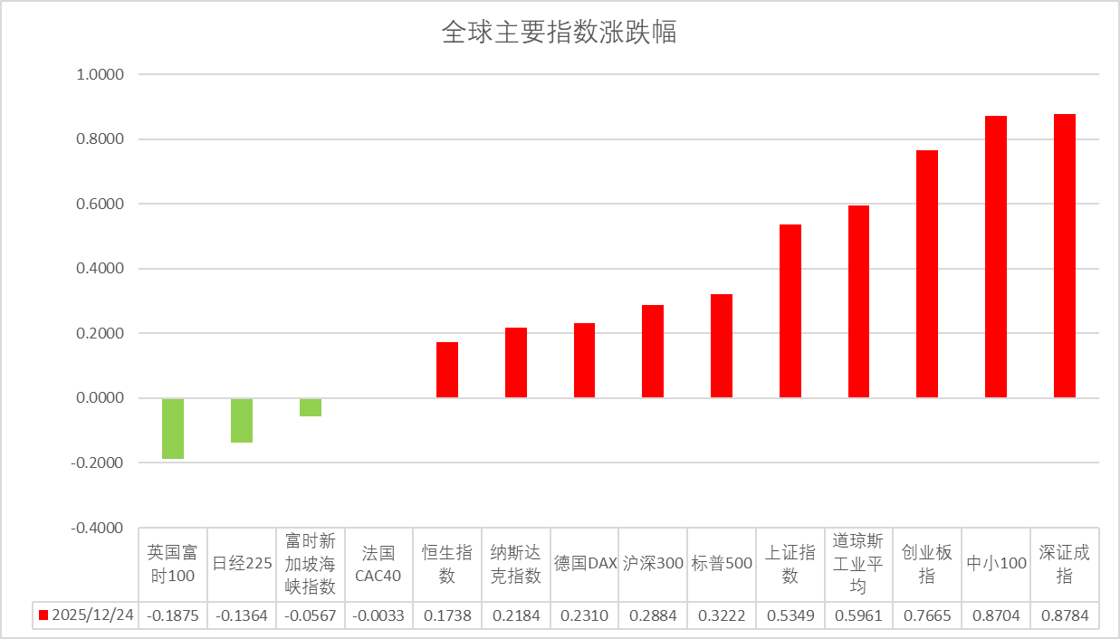
资料来源：公开资料整理、瑞达国际

- 消息回顾
【12月24日，以色列与哈马斯再起争端，以军当天称1名军官在加沙地带遭袭受伤，并将作出回应。哈马斯方面则表示，爆炸是由以军之前安放的炸弹造成的，对此不负任何责任。此前有消息称，美国总统特朗普计划在本月25日前，宣布加沙和平进程进入第二阶段，公布加沙地带的新治理结构。但截至24日，以色列及哈马斯代表团仍正在就相关内容与斡旋方沟通。】
【乌克兰总统泽连斯基公布俄乌“和平计划”草案20点细节，包括乌克兰加入欧盟、向乌克兰提供类似北约第五条集体防御条款的保障、乌克兰将尽快举行选举等。但关键的领土问题仍未解决，目前的方案包括“维持现状”、在顿巴斯地区建立潜在的“自由经济区”等。泽连斯基表示，不同意草案中提出的要求乌克兰放弃加入北约的要求，乌方不会放弃加入北约。】
【据央视报道，12月24日，美国海岸警卫队因专业人手有限，暂时无法对一艘与委内瑞拉有关的、拒绝接受登船检查的油轮实施扣押行动。】

今日关注
时间 | 数据/事件
2025/12/25 | 13:00 | 日本11月新屋开工/营建订单
2025/12/25 | —— | 日本央行行长植田和男在日本经济团体联合会发表演讲
2025/12/25 | —— | 欧美、亚太多地因圣诞节休市一日

- 观点汇总
美元指数
隔夜，美元指数涨0.06%报97.95，非美货币表现分化，欧元兑美元跌0.13%报1.1778，英镑兑美元跌0.07%报1.3508，美元兑日元跌0.21%报155.94。
宏观数据方面，美国第三季度实际GDP初值年化季环比增长4.3%，超出市场预期的3.3%，创两年来最快增速。消费支出是主要推动力，当季增速加快至3.5%。同期核心PCE物价指数上涨2.9%。此外，10月核心资本品订单与出货量双双回升，显示企业投资有所改善。特朗普隔夜发言，希望下一任美联储主席在经济和市场情况良好时继续降息，提振市场“流动性宽松”预期。非美国家主要央行近期延续观望或加息立场，利差优势边际走弱导致美元近期走势较为疲软。就当前而言，偏软的非农就业报告、低于预期的CPI通胀数据以及前期FOMC官员偏鸽立场，均支持联储宽松路径，此次表现偏强的GDP数据未能使美元重拾上行动能，短期内或维持震荡偏弱走势。
欧洲央行如期维持基准利率于2%，重申通胀将在中期内稳定在2%的目标水平。德国政府计划实施史上最大规模举债，明年联邦债务发行将增至创纪录的5120亿欧元，以支持基建与国防支出。日本央行一致同意加息25个基点至0.75%，以抑制物价持续高涨的风险，利率水平达到30年高位。日本央行行长植田和男表示，如果经济和物价变动符合预期，将继续上调政策利率并调整货币宽松的力度。欧元及日元在利差走阔预期下或震荡偏强运行。
图表1：美元指数走势图
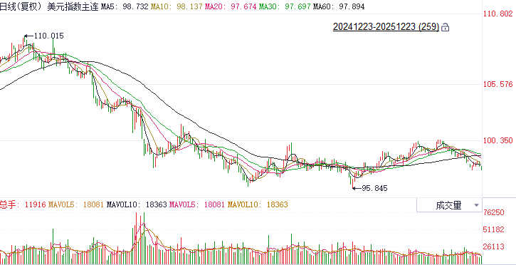
资料来源：Wind、瑞达国际

S&P500
截至12月24日，标普500指数上涨0.32%至6932.05点；迷你标普500主力合约上涨0.32%至6980点。经济数据上，美国第三季度实际GDP初值年化季环比大幅增长4.3%，远超市场预期的增长3.3%，增速创两年来最快。美国经济呈现软着陆，其中消费对经济增速起到有力支撑。货币政策上，美国总统特朗普表示，任何不同意他观点的人永远不会成为美联储主席。特朗普称，希望新任美联储主席在市场表现良好的情况下降低利率，而不是“无缘无故地”破坏市场。特朗普的表态进一步强化市场对新任美联储主席上任后将进一步降低利率的预期。整体来看，美国经济维持强大韧性加上对美联储新任主席鸽派立场的预期均推动美股上涨，传统的“圣诞老人”行情有望开启。
图表2：S&P500走势图
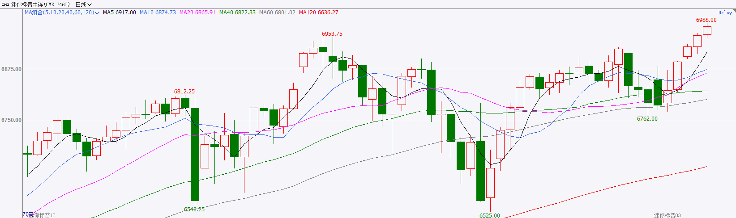
资料来源：Wind、瑞达国际

富时中国A50
截至12月24日，富时中国A50指数下跌0.12%至15365.66；新交所富时A50期指主力合约下跌0.39%至15383。海外方面，特朗普表示，任何不同意他观点的人永远不会成为美联储主席，希望新任美联储主席在市场表现良好的情况下降低利率。特朗普的表态进一步强化市场对新任美联储主席上任后将进一步降低利率的预期。国内方面，经济基本面，11月份除进出口较10月明显好转外，规上工业增加值、固投、社零三项指标集体回落，房地产市场进一步下探，整体表现疲软；物价层面，PPI-CPI剪刀差连续两个月走阔，未来通缩压力依旧存在。政策端，12月LPR报价维持不变，在银行净息差仍然偏低的情况下，LPR持稳符合市场预期。整体来看，此前公布的11月份经济指标进一步走弱对A股上方形成一定压力。然而，政治局会议与中央经济工作会议整体定调积极，为市场注入信心，A股底部支撑较强。本周市场处于宏观数据真空期，外部环境对A股的影响有所放大。近日，市场对新任美联储主席鸽派立场的预期带动美元走软，美元兑人民币接近7.0整数关口，人民币汇率持续走强支撑2026年1月份宽货币预期。
图表3：富时中国A50走势图
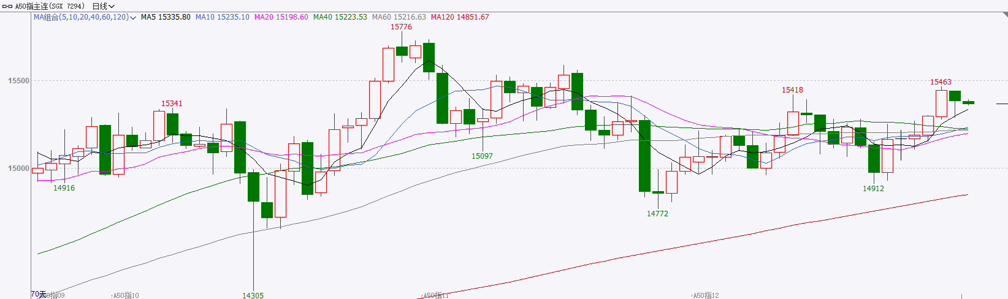
资料来源：Wind、瑞达国际

铜
隔夜COMEX铜震荡走强，报收5.573元/磅，涨跌幅+0.38%。国际方面，若劳资合同谈判调解失败，嘉能可铜业公司旗下智利曼托维德铜金矿矿区工人准备罢工。国内方面，央行货币政策委员会召开第四季度例会，研究下阶段货币政策主要思路，建议发挥增量政策和存量政策集成效应，综合运用多种工具，加强货币政策调控，根据国内外经济金融形势和金融市场运行情况，把握好政策实施的力度、节奏和时机。促进社会综合融资成本低位运行。会议再次强调维护资本市场稳定，但未提及房地产市场。库存方面，截至12月24日，COMEX铜库存为479540短吨，环比+8378短吨；LME铜库存为157025吨，环比-1550吨；SHFE每日仓单52222吨，环比+2679吨。美元美债方面，，美元指数持续震荡，但在欧盘时段反弹，并一度重回98关口，最终收涨0.06%，报97.95；基准的10年期美债收益率最终收报4.135%，对美联储政策利率敏感的2年期美债收益率收报3.514%。操作建议，纽铜主力合约轻仓逢低短多交易，仅供参考。
图表4：铜日线走势图
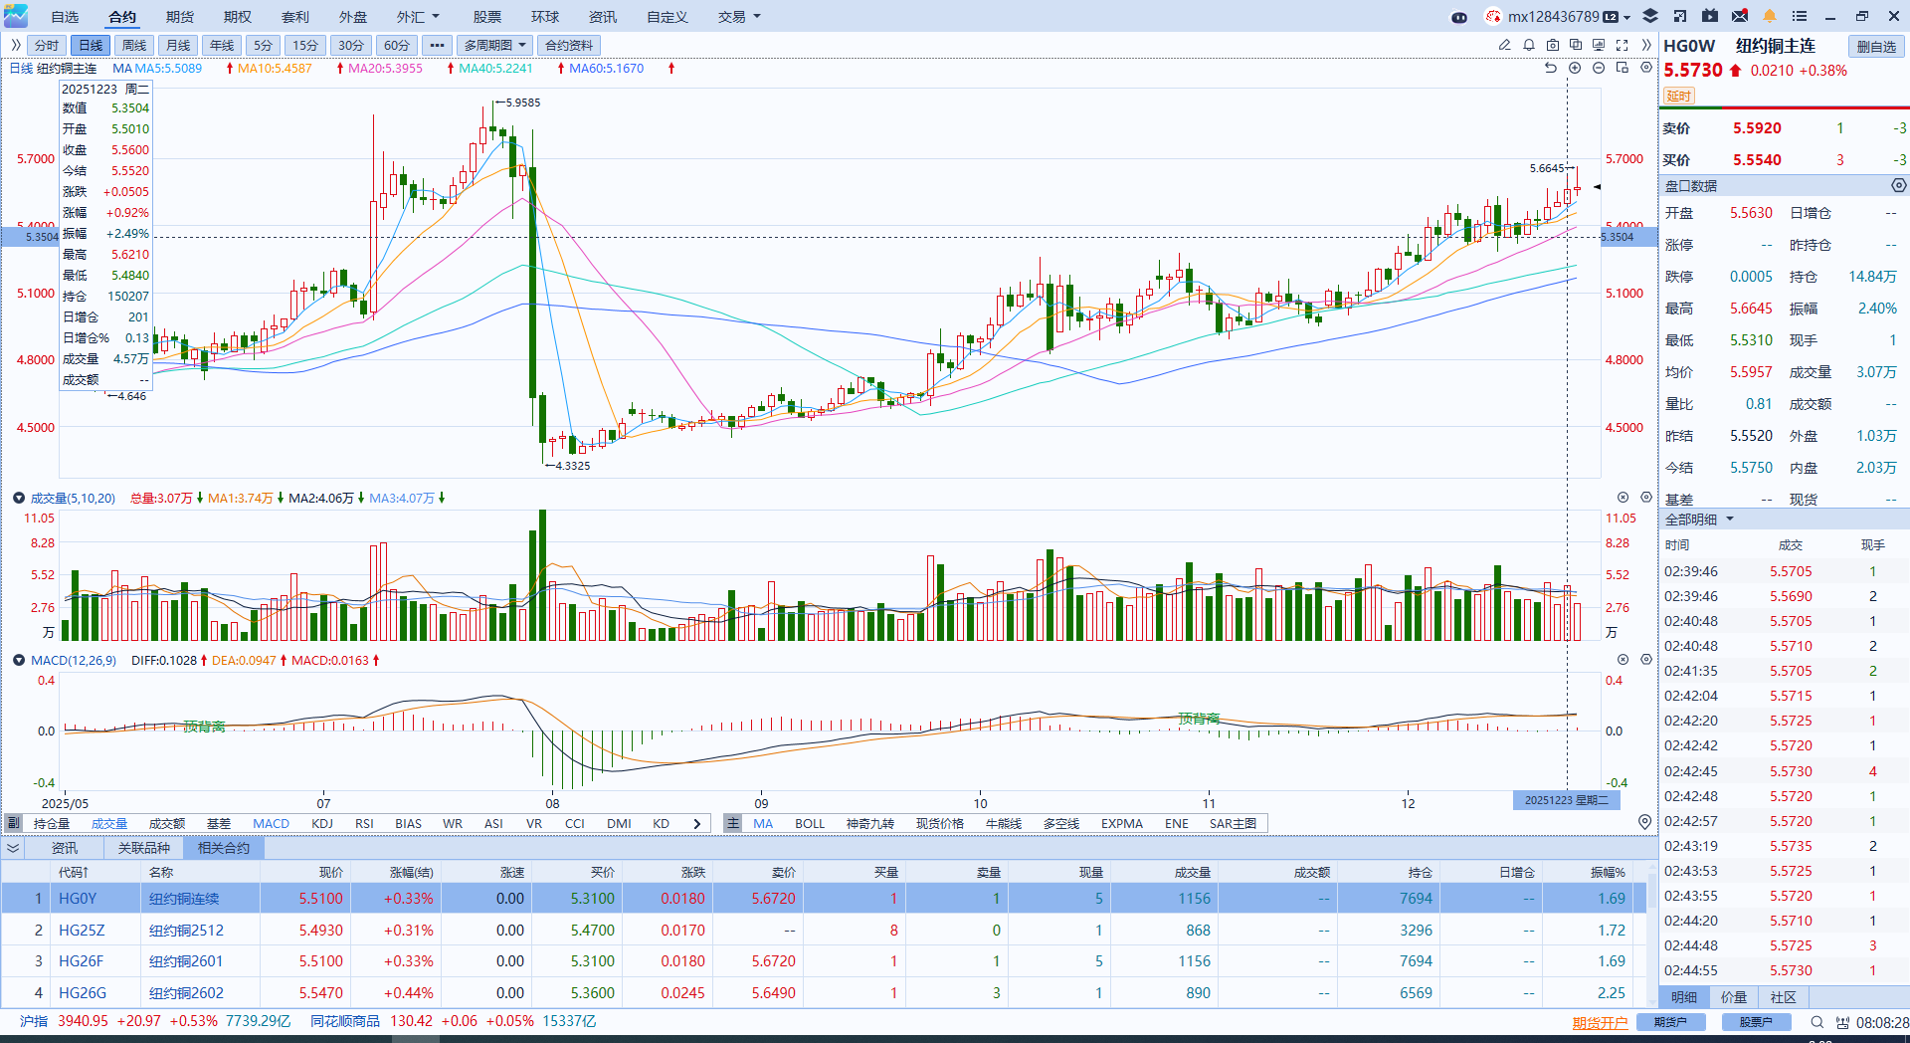
资料来源：Wind、瑞达国际

黄金
隔夜，国际贵金属期货涨跌不一，COMEX黄金期货收跌0.01%报4505.4美元/盎司；COMEX白银期货收涨1.04%报71.875美元/盎司，伦敦现货金银市场因假期提前休市。贵金属市场延续强势，金银比收敛态势延续。全球白银实物库存紧缺以及市场情绪面驱动银价继续大幅上行。宏观方面，美国第三季度实际GDP初值年化季环比增长4.3%，超出市场预期的3.3%，创两年来最快增速。消费支出是主要推动力，当季增速加快至3.5%。同期核心PCE物价指数上涨2.9%。此外，10月核心资本品订单与出货量双双回升，显示企业投资有所改善。特朗普隔夜发言，希望下一任美联储主席在经济和市场情况良好时继续降息，提振市场“流动性宽松”预期。就当前而言，就业数据持续偏软、通胀数据趋于平缓，以及市场对美联储可能扩大资产负债表、维持流动性宽松的预期，共同强化了货币政策走向宽松的逻辑。受此影响，美元预计在短期内延续疲软走势，贵金属市场的看多逻辑未发生明显松动。不过，近期价格连续冲高、波动加剧，价格显著偏离基本面，需警惕短期技术性回调的压力。金银比已回落至历史均值区间，短期可能在关键支撑位附近逐步企稳，并存在一定的反弹修复空间。
图表5：COMEX黄金日线走势图
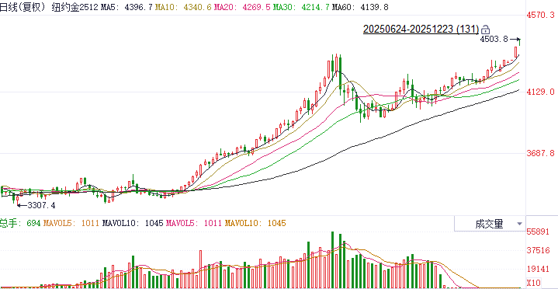
资料来源：Wind、瑞达国际

ICE原糖
洲际交易所(ICE)原糖期货周三上涨，但假期前市场交投清淡。ICE交投最活跃的3月原糖期货收涨0.09美分或0.60%，结算价报每磅15.29美分。
国际方面，据巴西蔗糖工业协会Unica称，2025年11月下半月巴西中南部地区压榨甘蔗1599.3万吨，同比下降21.08%；产糖72.4万吨，同比下降32.94%；25/26榨季(25年4月-26年3月)截至12月1日巴西中南部累计压榨甘蔗5.92亿吨，同比下滑1.92%，累计产糖3990.4万吨，同比增加1.13%，累计制糖比51.12%，高于去年同期48.34%的2.78%。以上数据可以看出，11月下半月巴西甘蔗压榨及产糖同比均下滑，巴西压榨进入尾声，供应进入季节性减少阶段。
美糖主力价格关注上方压力15.80美分/磅，下方支撑14.0美分/磅。建议3月 ICE 期糖短期观望。
图表6：ICE原糖主力合约价格走势图
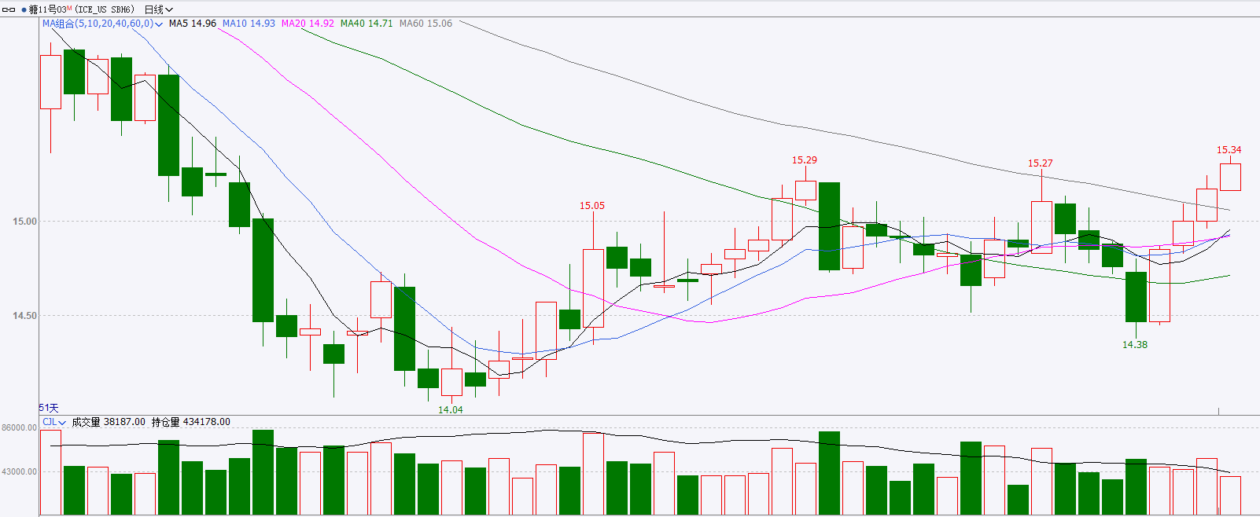
资料来源：Wind、瑞达国际

ICE棉花
洲际交易所(ICE)棉花期货周三小幅上涨，受美元疲软及出口销售报告显示需求稳固提振，ICE 3月棉花期货合约收涨0.23美分，或0.36%，结算价报每磅64.24分。
国际方面，据美国农业部(USDA)报告显示，12月4日止当周，2025/26年度美国陆地棉出口销售净增15.33万包，较前周增加13%，较前四周均值减少20%。2025/26年度美国陆地棉出口装运量10.16万包，较前周减少17%，较前4周平均水平减少17%。当周美国棉花出口签约量环比增加、装运量减少。
美棉主力价格关注上方压力70美分/磅，下方支撑58美分/磅。建议 ICE 3月期棉短期暂时观望。
图表7：ICE美棉主力合约价格走势图
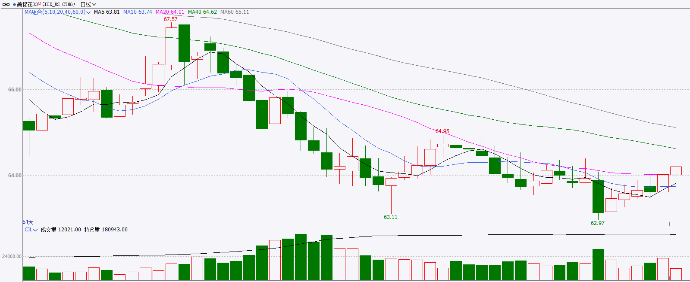
资料来源：Wind、瑞达国际

△ 免责声明
此报告由瑞达国际所编制。本报告采用之资料及意见均相信可靠及准确，但本公司并不对各分析或有关资料之可靠性及准确性作出全面性保证。本报告只供客户或读者作参考之用，客户或读者不应完全依靠本报告内容作为投资准则。
本报告之资料及意见如有任何更改，恕不另行通知。本报告并非及并无意图构成任何作价或招揽进行买卖本报告 提及的商品。本公司不会对任何因依靠本报告作出任何买卖而引致之任何损失承担任何责任。



24小时客服电话： 00852 - 25342000/86 - 13603059885
24小时传真电话： 00852 - 25632368
客服邮箱： cs@ruida- int . com
客服QQ： 203195058/2938472186
网址：www. ruida- int . com
地址: 香港湾仔菲林明道8号大同大厦17楼05 - 06室

